MOwNiT, Laboratorium 5.,

Nikodem Korohoda

**Podsumowanie różnych metod przybliżania funkcji**

Wyznaczano przybliżenia funkcji $e^{4*cos2x}$ w dziedzinie $(-π, 3π)$, za pomocą różnych metod.

Za każdym razem funkcję generowano dla = 4 ∗ $π$ ∗ 100 = 1256 punktów (punkty odległe o 0.01 w całej dziedzinie) oraz obliczano niedokładności za pomocą wzoru:

$$\max_{i=0..N}{|f\left(x_{i}\right)-W(x_{i})|}$$

# Metoda 1a.

Interpolacja za pomocą metody Lagrange’a oraz Newtona, dla punktów równoodległych oraz punktów Chebysheva.

Analizowane liczby węzłów: 3-80 w poszukiwaniu najlepszego przybliżenia.

Najlepsze przybliżenia:

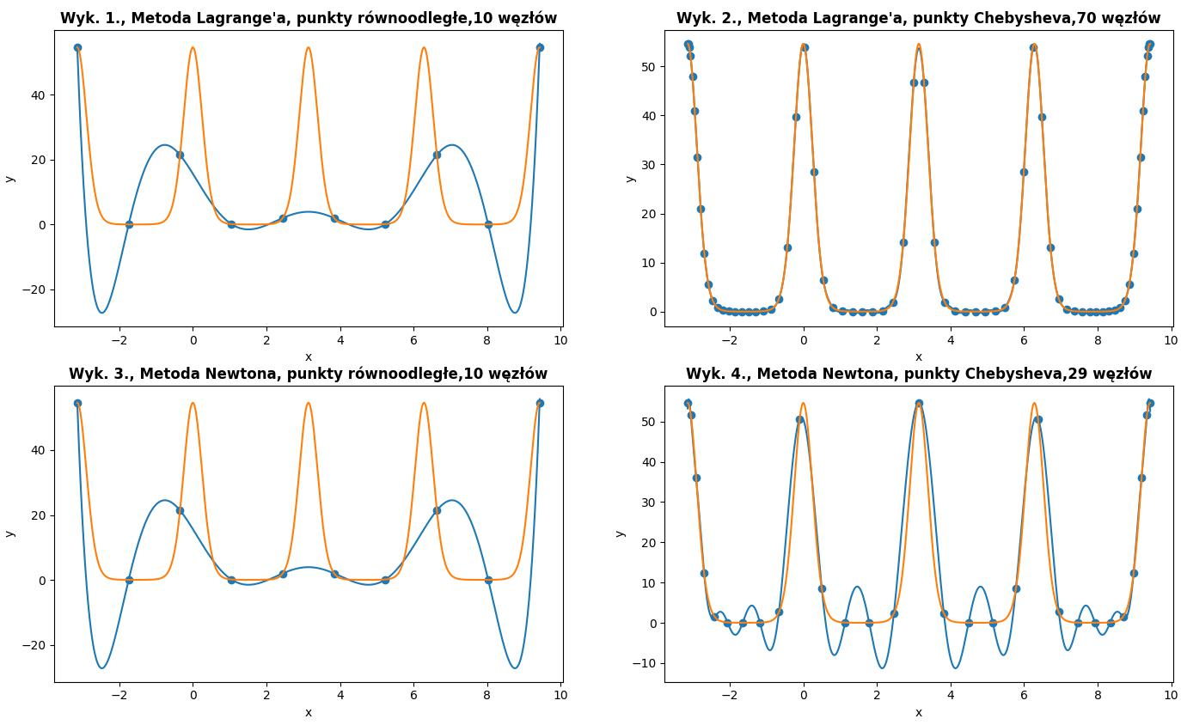

Podsumowanie niedokładności:

|  |  |  |
| --- | --- | --- |
| Różnica (liczba węzłów) | Punkty równoodległe | Punty Chebysheva |
|  |  |  |
| Metoda Lagrange’a | ~ 50,67 (10) | ~ 1,69 (70) |
|  |  |  |
| Metoda Newtona | ~ 50,67 (10) | ~ 14,74 (29) |
|  |  |  |

Tabela 1.

Wykryto efekt Rungego dla znacznej liczby węzłów równoodległych, efekt ten nie pojawia się dla rozkładu Chebysheva, jak widać na wykresie powyżej.

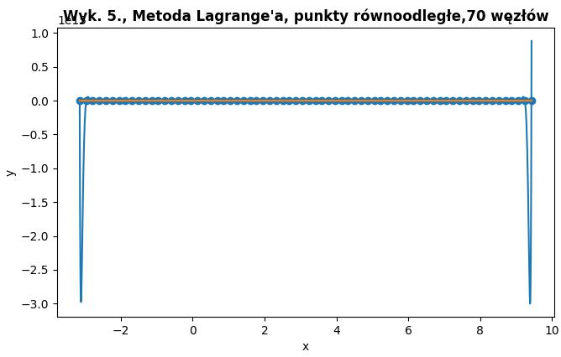

# Metoda 1b.

Interpolacja za pomocą metody Hermita , dla punktów równoodległych raz punktów Chebysheva.

Analizowane liczby węzłów: 3-80 w poszukiwaniu najlepszego przybliżenia każdy węzeł liczony jako dwukrotny).

Najlepsze przybliżenia:

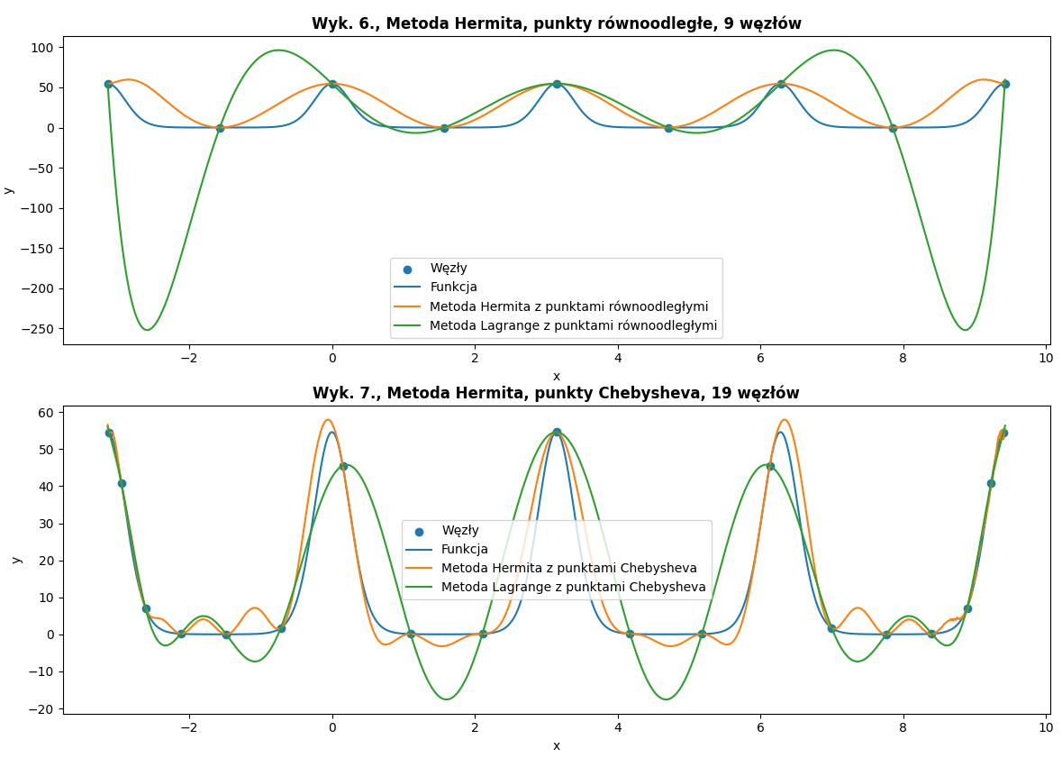

Podsumowanie niedokładności:

|  |  |  |
| --- | --- | --- |
| Różnica (liczba węzłów) | Punkty równoodległe | Punty Chebysheva |
|  |  |  |
| Metoda Lagrange’a | ~ 46,59 (9) | ~ 13,96 (19) |
|  |  |  |
|  | Tabela 2. |  |



Ponownie występuje efekt Rungego, tym razem znacznie szybciej. Ponadto, dla

rozkładu Chebysheva bardzo szybko powstają błędy podczas wyliczania wartości.

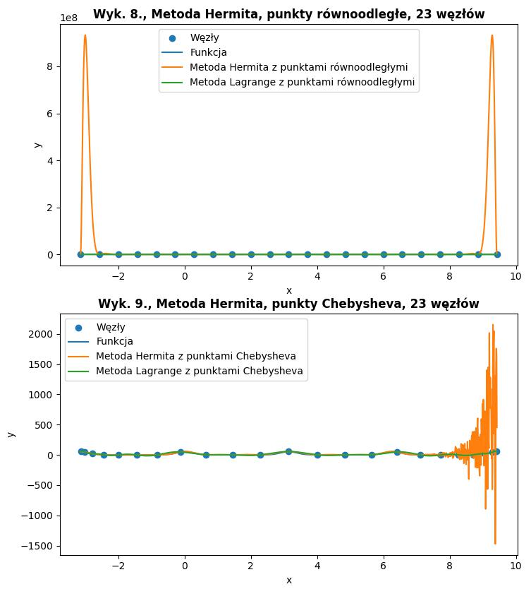

# Metoda 2.

Interpolacja pomocą funkcji sklejanych drugiego i trzeciego stopnia, dla punktów równoodległych.

Analizowane liczby węzłów: 5-80 w poszukiwaniu najlepszego przybliżenia.

Dla funkcji rozważano kolejno następujące warunki brzegowe:

* 1. Warunek: Clamped Boundary (pochodna na krańcu jest równa iloczynowy różnicowemu)
* 2. Warunek: Natural Boundary (pochodna na krańcu jest zerowa)

Najlepsze przybliżenia:

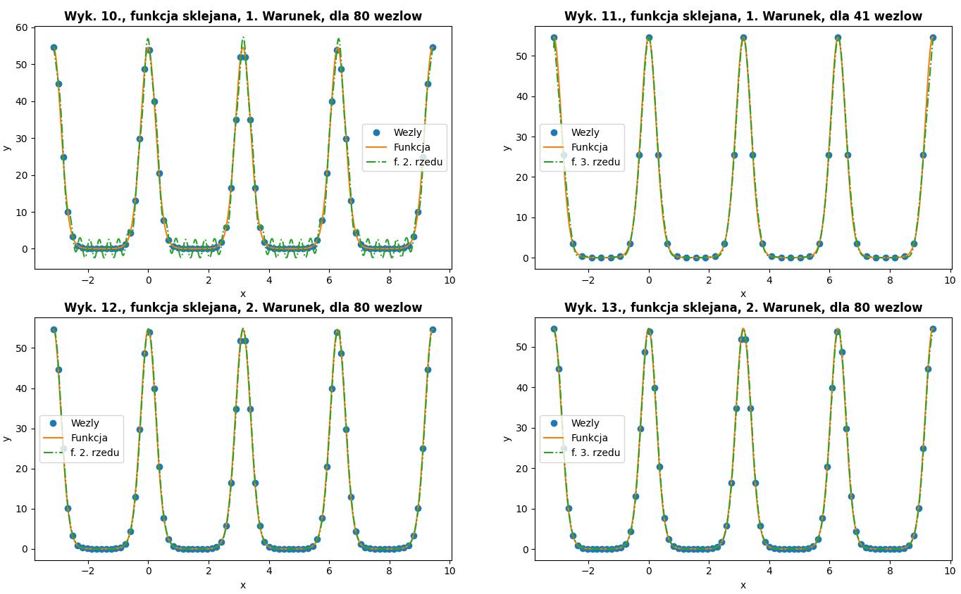

Podsumowanie niedokładności:

|  |  |  |
| --- | --- | --- |
| Różnica (liczba węzłów) | Spline 2. stopnia | Spline 3. stopnia |
| Clamped Boundary | 3,59 (80) | 4,40 (41) |
| Natural Boundary | 1,24 (80) | 1,64 (80) |

Tabela 3.

# Metoda 3a.

Interpolacja pomocą aproksymacji średniokwadratowej wielomianami algebraicznymi, dla punktów równoodległych.

Analizowane stopnie i liczby węzłów: dla każdego stopnia 2 do 30 analizowano liczby punktów 3-80 (z wyłączeniem sytuacji gdy stopień >= l. punktów)

Najlepsze przybliżenie:

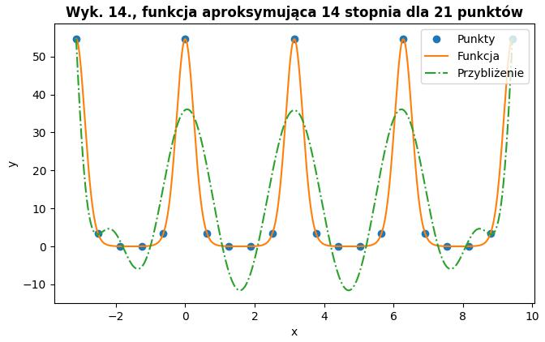

Otrzymana niedokładność wynosi 18,75

# Metoda 3b.

Interpolacja pomocą aproksymacji wielomianami trygonometrycznymi, dla punktów równoodległych.

Analizowane stopnie i liczby węzłów: dla każdego stopnia 2 do 30 analizowano liczby punktów 3-80 (z wyłączeniem sytuacji gdy stopień >= 2*liczba punktów)

Najlepsze przybliżenie:

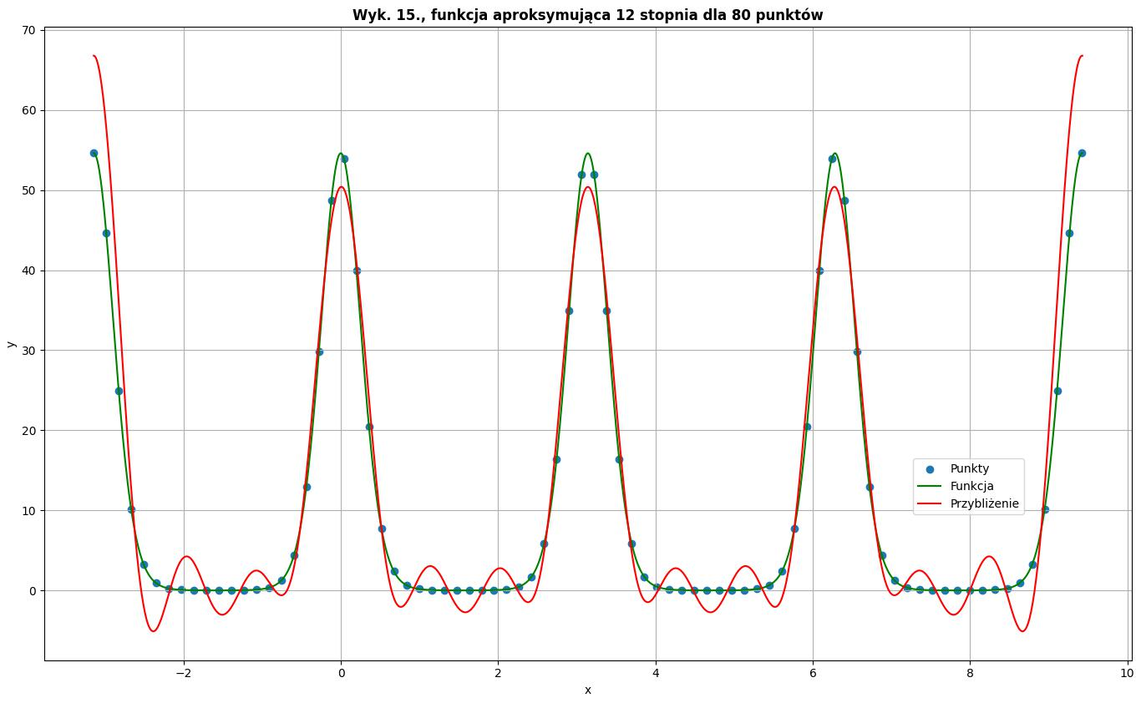

Otrzymana niedokładność wynosi 13,29

# Wnioski

Tabelka podsumowująca dokładności konkretnych metod (pierwsza liczba w nawiasie to liczba punktów, druga to stopień):

|  |  |  |  |
| --- | --- | --- | --- |
|  | Punkty równoodległe | | Punkty Chebysheva |
| Metoda Lagrage’a | 50,67 (10) | | 1,69 (70) |
| Metoda Newtona | 50,67 (10) | | 14,74 (29) |
| Metoda Hermita | 46,59 (9) | | 13,96 (19) |
|  | Clamped Boundary | Natural Boundary |  |
| Spline 2. stopnia | 3,59 (80) | 1,24 (80) |
| Spline 3. stopnia | 4,40 (41) | 1,64 (80) |
| Wielomany algebraiczne | 18,75 (21, 14) | |
| Wielomany trygonometryczne | 13,29 (80, 12) | |

Tabela 4.